PELERINAJ ISTORIC ÎN ȚINUTUL NEAMȚULUI
Izvor de Har la Văratec:
Proclamarea Canonizării celor Trei Sfinte: Nazaria, Olimpiada și Elisabeta (Safta) Brâncoveanu
14-17 AUGUST 2026
4 zile/ 3 nopti
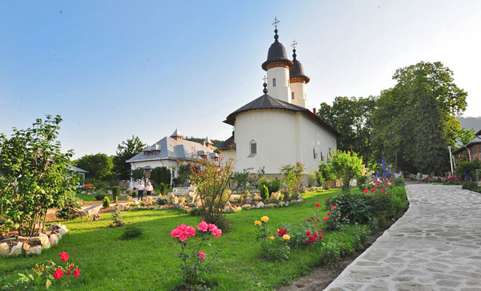

PERIOADA | NR. NOPTI | TARIF
14-17 AUGUST 2026 | 4 zile/ 3 nopti | 1195 lei/ persoana

TARIFUL INCLUDE:
⟨ transport București–Borzești–Văratec–Agapia–Văratec–București cu autocar clasificat pentru transport internațional ( aprox. 955 km);
⟨ cazare 3 nopți în camere duble/triple cu la pensiune 3* în Văratec;
⟨ regim de masă: demipensiune (cină și mic dejun incluse);
⟨ vizită la principalele mănăstiri din program;
⟨ ghid însoțitor pe tot parcursul desfășurării.

TARIFUL NU INCLUDE:
⟨ Mesele de prânz;
⟨ Cheltuieli personale.

TRASEU: BUCUREŞTI- BORZEŞTI -VĂRATEC- AGAPIA-BUCUREŞTI

ZIUA I: vineri: 14 august 2026 - ruta: Bucureşti– Borzeşti– Agapia-Văratec

Plecare din Bucuresti de la Academia Militară la ora 6.00.

Ne îndreptăm spre Agapia (jud. Neamţ), ne oprim pe traseu și vizităm:
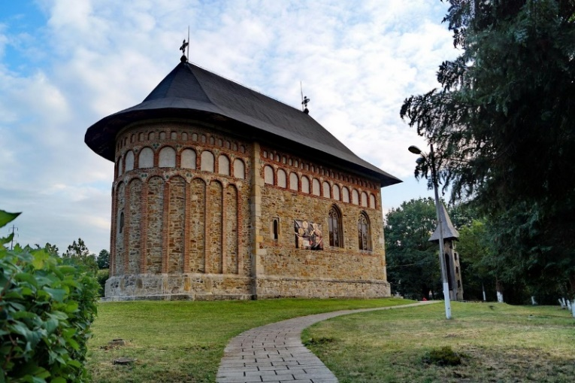
Biserica Domnească din Borzeşti este o biserică ortodoxă ctitorită de Ștefan cel Mare împreună cu fiul său cel mare Alexandru in anul 1493. Biserica a fost construită în amintirea prietenului său din copilărie, Gheorghiță, omorât aici de către tătari. Aici s-a născut și a copilărit Sfântul Ștefan cel Mare. Biserica din Borzești poartă hramul „Adormirea Maicii Domnului“ și este locul „Legendei Stejarului din Borzesti”. Masa „Sfântului Altar” este făcută din vestitul stejar.

Apoi mergem spre Văratec.

Cazare la pensiune 3* în Văratec-Agapia. Timp de relaxare. Cina la pachet.

Mergem la Mănăstirea Văratec. Participare la Slujba Privegherii și Cântarea Prohodului Maicii Domnului, urmată de procesiunea festivă în jurul bisericii.

Ne întoarcem la pensiune. Timp de odihnă.

ZIUA II: sâmbata – ruta: Văratec şi împrejurimile sale

Micul dejun la pensiune.

Participăm la Praznicul Adormirii Maicii Domnului (Hramul). Deplasare timpurie către Mănăstirea Văratec pentru a devansa restricțiile de trafic auto.

Participare la Sfânta Liturghie de Hram oficiată la Altarul de Vară.

Timp liber pentru închinare la icoana făcătoare de minuni a Maicii Domnului și vizitarea mormântului
Veronicăi Micle.

Ne intoarcem la Pensiune. Timp de odihnă si relaxare.

Apoi mergem la Mănăstirea Văratec și participăm la Privegherea Solemnă a Canonizării și
procesiunea cu moaștele noilor Sfinte Cuvioase: Nazaria, Olimpiada și Elisabeta. Stăm la rând la
raclele Sfintelor (in funcţie de programul mănăstirii si programul pentru Canonizarea celor 3 Sfinte).

Ne întoarcem la pensiune. Cina la pachet. Timp de odihnă și Relaxare.

ZIUA III: duminica - ruta Văratec (jud. Neamţ)-Agapia şi retur

Micul dejun la pensiune.
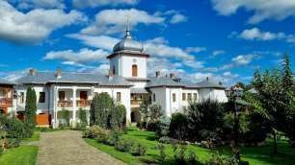
Deplasare pietonală timpurie spre incinta mănăstirii (fără
autocar) pentru ocuparea locurilor.

Mănăstirea Văratec unde sunt adăpostite
Moastele Sf. Iosif de la Văratec și Icoana Făcătoare
de Minuni a Sfintei Ana. Mănăstirea a fost ctitorită
de Maica Olimpia între 1781-1785.

Mănăstirea Văratec este o mănăstire ortodoxă de maici din România, situată
într-o poiană de la poalele munţilor, în satul Văratec din comuna Agapia.
Mănăstirea Văratec este una dintre cele mai mari și mai vizitate mănăstiri
ortodoxe din judetul Neamţ.
Biserica mănăstirii, închinată Adormirii Maicii Domnului, îmbina stilul moldovenesc cu elemente noi, apărute in Moldova prin secolele XVIII-XIX. Biserica se afla înâlţată în centrul curtii interioare, fiind zidită din piatră de râu, luată din zonă, cât şi din cărămidă.

Participăm la canonizarea celor trei Sfinte: Sfânta Nazaria, Sfânta Olimpiada şi Sfânta Elisabeta
Brâncoveanu (Safta).

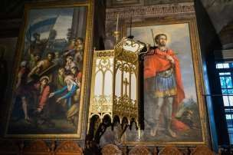
După Mănăstirea Văratec mergem spre Mănăstirea Agapia.

Mănăstirea Agapia este considerată cea mai mare mănăstire
de maici de la noi din țară. Vieţuiesc aici aprox. 450 de
maici blajine și harnice.

Mănăstirea este considerată o „Bijuterie Monahală”.

Mănăstirea a fost pictată de către marele pictor român
Nicolae Grigorescu în perioada 1858-1861 si unde se află icoana
Maicii Domnului care este datată din secolul al XIV-lea.

La mică distanţa de Mănăstirea Agapia, se află Mănăstirea Văratec, unde participam la slujba de seara.

Apoi ne întoarcem pietonal la pensiune. Cina. Relaxare și odihnă.

ZIUA IV: luni: 17 august 2026-Văratec-Bucuresti
Micul dejun.
Deplasare pietonală timpurie spre incinta Mănăstirii Văratec (fără autocar) pentru ocuparea locurilor.

Participăm la Sfânta Liturghie Arhierească. Ne rugăm şi la Sfântul Gheorghe Pelerinul.
Ne intoarcem la pensiune.

Apoi ne îndreptam spre Bucureşti.

Sosire în Bucureşti în jurul orei 22 (în funcție de trafic şi condițiile meteo).

CLAUZĂ DE LOGISTICĂ
Având în vedere importanța istorică a evenimentului de canonizare și afluxul masiv de pelerini, timpii alocați stării la rând pentru închinarea la Sfintele Moaște pot varia semnificativ. Ghidul însoțitor își rezervă dreptul de a modifica ordinea vizitelor sau orele de plecare ale autocarului pentru a asigura participarea grupului la momentele liturgice principale și pentru a respecta normele de siguranță rutieră.
Pelerinajul este calculat pentru un grup de minimum 35 de plătitori. În cazul neîntrunirii numărului minim,
organizatorul își rezervă dreptul de a recalcula prețul transportului sau de a anula acțiunea, cu returnarea
integrală a sumelor încasate.

Ce trebuie să aibă fiecare pelerin în bagaj:

- Încălțăminte foarte comodă: Adidași sau pantofi de mers uzați deja (exclus pantofi noi sau sandale cu
talpă subțire). Se va sta mult în picioare la rând și la slujbe.

- Haine adecvate pentru mănăstire: Haine decente, de culori cernite/păstrate (fuste lungi și eșarfe/baticuri
pentru doamne, pantaloni lungi pentru domni). Pelerină de ploaie sau umbrelă mică: Vremea la munte
în luna august este imprevizibilă. Pelerina este mai practică decât umbrela când ești strâns în mulțime
la rând.

- Haine groase pentru seară: Chiar dacă în august este cald ziua, slujba de Prohod (din 14 august) și
Privegherea (din 15 august-16 august) se termină aproape de miezul nopții, când la poalele
muntelui temperaturile scad brusc. Un hanorac sau o geacă subțire sunt obligatorii.

- Scaun pliabil mic (opțional): Pentru pelerinii în vârstă, un scăunel de pescuit sau o pernuță pentru
șezut sunt de mare ajutor în timpul slujbelor lungi la Altarul de Vară.

- Medicamentele personale: Trusa proprie pentru cei care au tratamente zilnice (tensiune, diabet etc.),
plus o sticlă mică de apă reîncărcabilă.
Cazare Pensiune 4 * - Văratec- Agapia (Jud. Neamt)
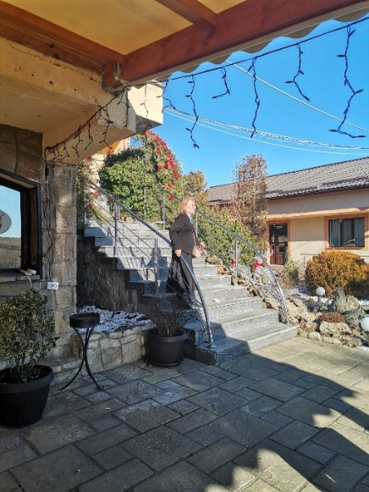
Într-un loc liniștit, pensiunea oferă un mediu favorabil pentru odihnă și relaxare. Pe lângă acestea, din dorința de a oferi o experiență cât mai complexă, pensiunea pune la dispoziție o sală de fitness, saună și jacuzzi, un loc de joacă pentru copii, dar și un restaurant cu terasă.

Pensiunea oferă cazare în condiții de lux si se servesc preparate este tradiționale.
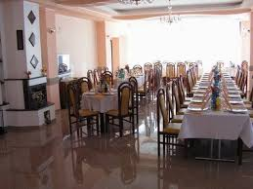
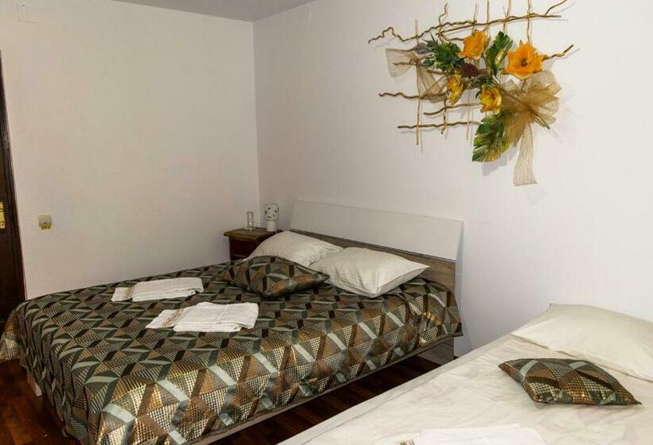

Nota: Programul pe zile si ordinea vizitelor se pot modifica, respectand in totalitate vizitele mentionate în program.
Categoria hotelurilor si a mijloacelor de transport este in conformitate cu normele locale.

Tarifele sunt valabile pentru conditiile de mai sus. Modificarea perioadei, a numarului de participanti sau a altor conditii, atrage dupa sine si modificari ale ofertei.
Observatie: Programul se poate modifica in functie de programul de la Mănăstirea Văratec pentru Canonizarea celor trei Sfinte.
